Перепись в космосе.

Поздравляем всех с Днем космонавтики! 12 апреля 1961 года Юрий Гагарин совершил первый, в истории человечества пилотируемый полет в космос. С тех пор многое изменилось, и космонавты проводят на орбите по много месяцев. И даже участвуют в переписи населения. Первыми в космосе в 2002 году переписались Валерий Корзун, Сергей Трещев и Федор Юрчихин. А в этом году пройти перепись на орбите предстоит Олегу Новицкому и Петру Дуброву. На вопросы космонавты ответят с борта МКС. Впервые — онлайн. Осенью 2021 года, когда состоится перепись, Новицкий и Дубров будут работать на Международной космической станции, куда прибыли 9 апреля. Больше о космических переписях — в нашей инфографике. #перепись #ВПН2020 #переписьнаселения #перепись2021 #перепись2020

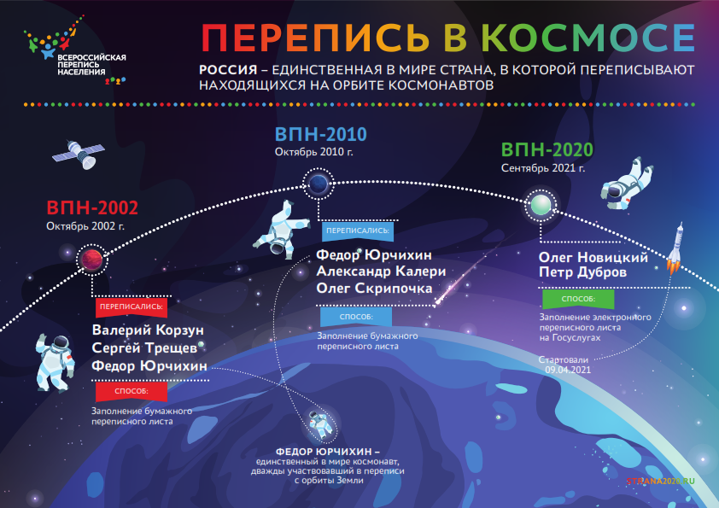
Всероссийская перепись населении, которая станет первой цифровой переписью в России, пройдет в сентябре 2021 года.. Главным её нововведением станет возможность самостоятельного заполнения жителями России электронного переписного листа на портале Госуслуг (Gosuslugi.ru). При обходе жилых помещений переписчики будут использовать планшеты со специальным программным обеспечением.

Медиаофис ВПН-2020
media@strana2020.ru
www.strana2020.ru
+7 (495) 933-31-94

Сообщества ВПН-2020 в социальных сетях:
https://www.facebook.com/strana2020
https://vk.com/strana2020
https://ok.ru/strana2020
https://www.instagram.com/strana2020
youtube.com

